Материал для прочтения по информатике АМТ -19 татарская подгруппа
На 24.03 не писать, читать! Что нужно выполнить указано в конце
Человеку в жизни приходится решать множество различных задач. Решение каждой из них описывается своим алгоритмом, и разнообразие этих алгоритмов очень велико. Вместе с тем для записи любого алгоритма достаточно трёх основных алгоритмических конструкций (структур): следования, ветвления, повторения. Это положение выдвинул и доказал Э. Дейкстра в 70-х гг. прошлого века.
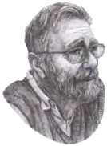 |  | Эдсгер Вибе Дейкстра (1930-2002) —  выдающийся нидерландский учёный,  идеи которого оказали огромное влияние  на развитие компьютерной индустрии.

. Следовани
 Следование — алгоритмическая конструкция, отображающая естественный, последовательный порядок действий. Алгоритмы, в которых используется только структура «следование», называются линейными алгоритмами.
Графическое представление алгоритмической конструкции «следование».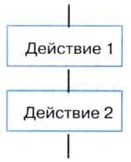Рис. 2.8. Алгоритмическая конструкция «следование»
Пример 1. Линейный алгоритм приготовления отвара шиповника.
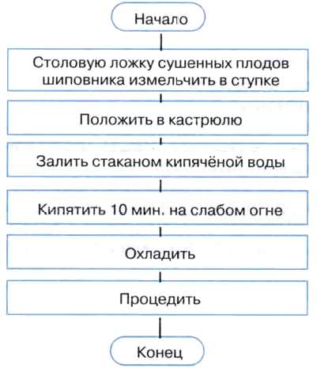
Обратите внимание, что многие из предписаний этого алгоритма могут потребовать детализации — представления в виде некоторой совокупности более мелких предписаний.
Пример 2. У исполнителя Робот есть четыре команды перемещения (вверх, вниз, влево и вправо), при выполнении каждой из них Робот перемещается на одну клетку в соответствующем направлении. По команде закрасить Робот закрашивает клетку, в которой он находится. Запишем линейный алгоритм, исполняя который Робот нарисует на клетчатом поле следующий узор и вернётся в исходное положение, обозначенное звёздочкой:
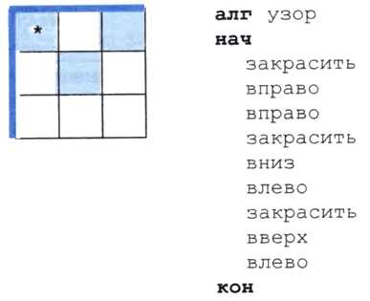
Пример 3. Дан фрагмент линейного алгоритма:
х:=2
у:=х*х
У:=У*У
х:=у*х
s:=x+y
Выясним, какое значение получит переменная s после выполнения этого фрагмента алгоритма. Для этого составим таблицу значений переменных, задействованных в алгоритме:
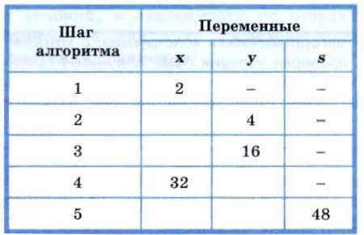
Составленная нами таблица значений переменных моделирует работу исполнителя этого алгоритма.
Пример 4. Некоторый исполнитель может выполнять над целыми числами кроме операций сложения, вычитания, умножения и деления ещё две операции: с помощью операции div вычисляется целое частное, с помощью операции mod — остаток.
Например: 5 div 2 = 2; 5 mod 2 = 1; 2 div 5 = 0; 2 mod 5 = 2.
Покажем, как с помощью этих операций можно реализовать алгоритм работы кассира, выдающего покупателю сдачу (s) наименьшим количеством банкнот по 500 (k500), 100 (k100), 50 (k50) и 10 (k10) рублей.
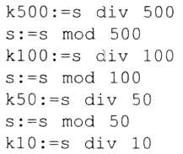
Исполните алгоритм для s = 745 и s = 1864. Составьте соответствующие таблицы значений переменных.
Ознакомьтесь с имеющимся в Единой коллекции цифровых образовательных ресурсов модулем для коллективной работы «Линейные алгоритмы» (217039). Совместно с друзьями постарайтесь составить алгоритмы для имеющихся в модуле задач. Пройдите тестирование.

Ветвление
Ветвление — алгоритмическая конструкция, в которой в зависимости от результата проверки условия («да» или «нет») предусмотрен выбор одной из двух последовательностей действий (ветвей). Алгоритмы, в основе которых лежит структура «ветвление», называют разветвляющимися.
Блок-схема ветвления представлена на рис. 2.9. Каждая ветвь может быть любой степени сложности (рис. 2.9, а), а может вообще не содержать предписаний (рис. 2.9, б).
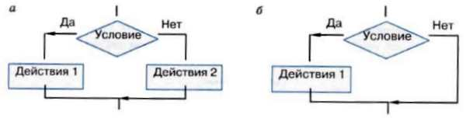
Рис. 2.9. Структура «ветвление»: а — полная форма ветвления; б — неполная форма ветвления
На алгоритмическом языке команда ветвления записывается так:
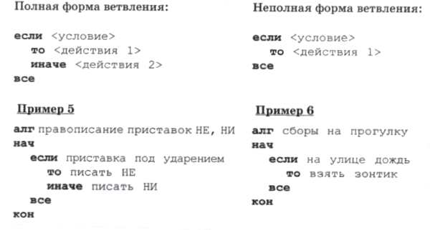
Для записи условий, в зависимости от результатов проверки которых выбирается та или иная последовательность действий, используются операции сравнения:
А<B — А меньше В;
А<=В — А меньше или равно В;
А=B — А равно В;
А>В — А больше В;
А>=В — А больше или равно В;
А<>B — А не равно В.
Здесь буквы А и В можно заменять на любые переменные, числа и арифметические выражения. Приведённые операции сравнения допускаются и для символьных переменных.
Пример 7. Алгоритм вычисления функции f(x) = |x| для произвольного числа х.
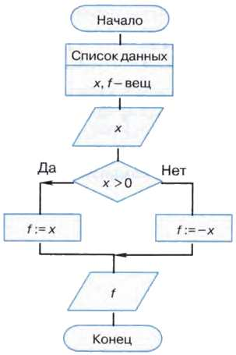
Обратите внимание на второй блок этой блок-схемы. В нём представлены имена и типы величин (данных), обрабатываемых в алгоритме.
Условия, состоящие из одной операции сравнения, называются простыми. В качестве условий при организации ветвлений можно использовать и составные условия. Составные условия получаются из простых с помощью логических связок and (и), or (или), not (не): and означает одновременное выполнение всех условий, or — выполнение хотя бы одного условия, a not означает отрицание условия, записанного за словом not.
Пример 8. Алгоритм определения принадлежности точки х отрезку [а, b]. Если точка х принадлежит данному отрезку, то выводится ответ ДА, в противном случае — НЕТ.
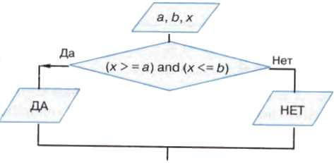
 Существует достаточно много ситуаций, в которых приходится выбирать не из двух, а из трёх и более вариантов. Есть разные способы построения соответствующих алгоритмов. Один из них — составить комбинацию из нескольких ветвлений.
Пример 9. Алгоритм, в котором переменной У присваивается значение большей из трёх величин А, В и С.
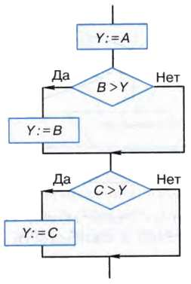
Пусть А = 10, В = 30 и С = 20. Тогда процесс выполнения алгоритма можно представить в следующей таблице:
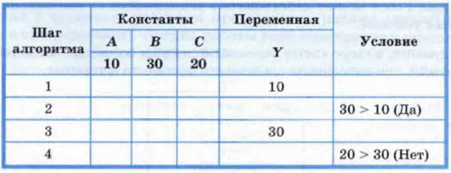
Пример 10. Алгоритм решения линейного уравнения ax + b = 0.
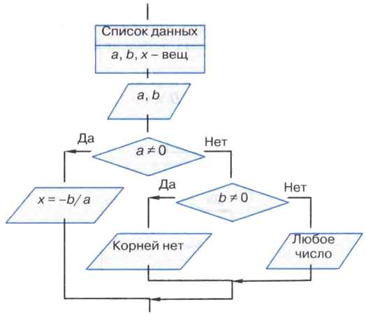
Пример 11. Исполнитель Робот может выполнять ту или иную последовательность действий в зависимости от выполнения следующих простых условий:
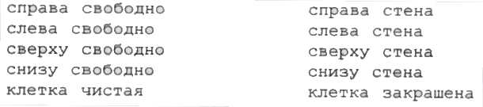
Также Робот может действовать в зависимости от выполнения составных условий.
Подумайте, в какую клетку переместится Робот из клетки, обозначенной звёздочкой, при выполнении следующего фрагмента алгоритма.

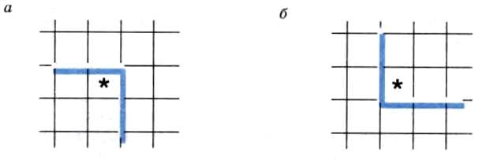
Ознакомьтесь с размещённым в Единой коллекции цифровых образовательных ресурсов модулем для коллективной работы «Алгоритмы с ветвящейся структурой» (217044). Совместно с друзьями постарайтесь составить алгоритмы для имеющихся в модуле задач. Пройдите тестирование.

Повторение
Повторение — алгоритмическая конструкция, представляющая собой последовательность действий, выполняемых многократно. Алгоритмы, содержащие конструкцию повторения, называют циклическими или циклами. Последовательность действий, многократно повторяющаяся в процессе выполнения цикла, называется телом цикла.
В зависимости от способа организации повторений различают три типа циклов:
1) цикл с заданным условием продолжения работы;
2) цикл с заданным условием окончания работы;
3) цикл с заданным числом повторений.
Цикл с заданным условием продолжения работы (цикл-ПОКА, цикл с предусловием). Логика работы этой конструкции описывается схемой, показанной на рис. 2.10.
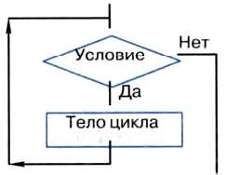
Рис. 2.10. Цикл с предусловием
На алгоритмическом языке эта конструкция записывается так:
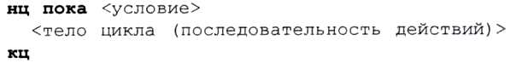
Выполняется цикл-ПОКА следующим образом: 1) проверяется условие (вычисляется значение логического выражения); 2) если условие удовлетворяется (Да), то выполняется тело цикла и снова осуществляется переход к проверке условия; если же условие не удовлетворяется, то выполнение цикла заканчивается. Возможны случаи, когда тело цикла не будет выполнено ни разу.
Пример 12. Алгоритм, по которому из всех имеющихся кирпичей отбираются целые кирпичи и складываются в машину.
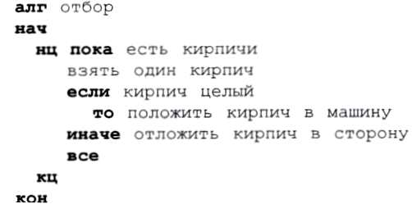
Пример 13. Правее Робота (клетка со звёздочкой) расположен коридор неизвестной длины. Необходимо, чтобы Робот закрасил все клетки этого коридора.
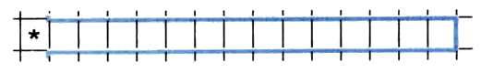
Пока будет выполняться условие справа свободно, Роботу следует выполнять команды:
Вправо
закрась
Соответствующий алгоритм для Робота будет иметь вид:
нц пока справа свободно
вправо
закрась
кц
Пример 14. Требуется, не пользуясь операцией деления, получить частное q и остаток r от деления натурального числа х на натуральное число у.
Представим операцию деления как последовательные вычитания делителя из делимого. Причём вычитать будем до тех пор, пока результат вычитания не станет меньше вычитаемого (делителя). В этом случае количество вычитаний будет равно частному от деления q, а последняя разность — остатку от деления r.
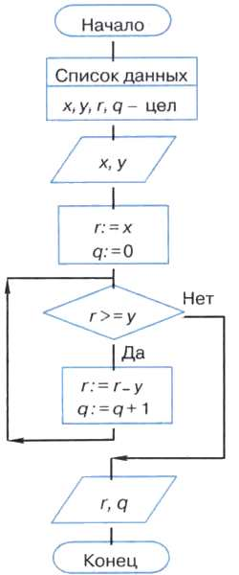
Исполним этот алгоритм для х = 23 и у = 5.
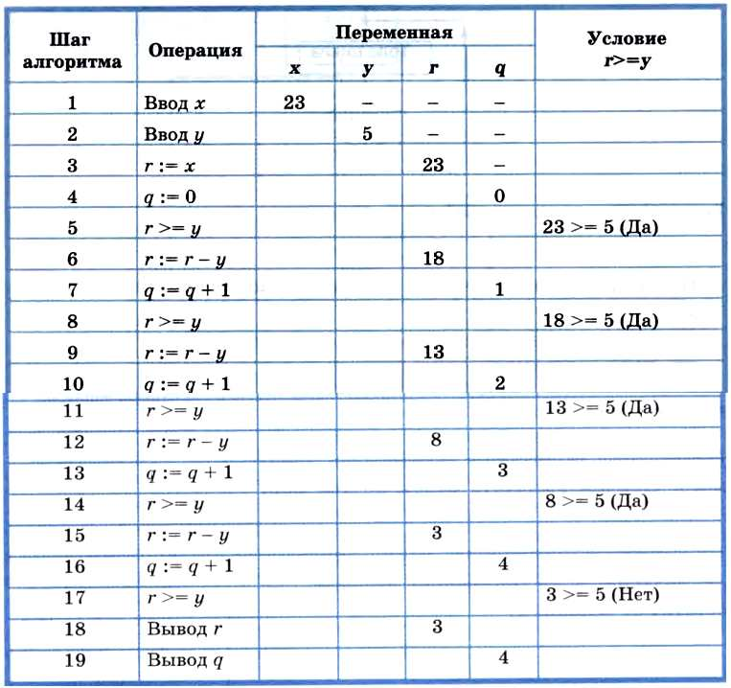
Ознакомьтесь с размещённым в Единой коллекции цифровых образовательных ресурсов модулем для коллективной работы «Циклические алгоритмы с предусловием» (217033). Совместно с друзьями постарайтесь составить алгоритмы для имеющихся в модуле задач. Пройдите тестирование.
Цикл с заданным условием окончания работы (цикл-ДО, цикл с постусловием). Логика работы этой конструкции описывается схемой, показанной на рис. 2.11.
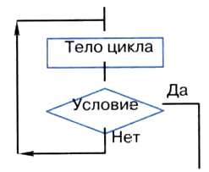
Рис. 2.11. Цикл с постусловием
На алгоритмическом языке эта конструкция записывается так:
Нц
<тело_цикла (последовательность действий)>
кц при <условие>
Выполняется цикл-ДО следующим образом: 1) выполняется тело цикла; 2) проверяется условие (вычисляется значение логического выражения); если условие не удовлетворяется («Нет»), то снова выполняется тело цикла и осуществляется переход к проверке условия; если же условие удовлетворяется, то выполнение цикла заканчивается. В любом случае тело цикла будет выполнено хотя бы один раз.
Пример 15. Алгоритм по выучиванию наизусть четверостишия, алг четверостишие нач нц прочитать четверостишие по книге 1 раз рассказать четверостишие кц при не сделал ошибку кои
Пример 16. Вычислим значение переменной b согласно следующему алгоритму:
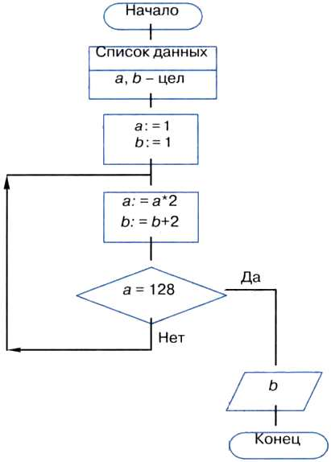
Составим таблицу значений переменных, задействованных в алгоритме:
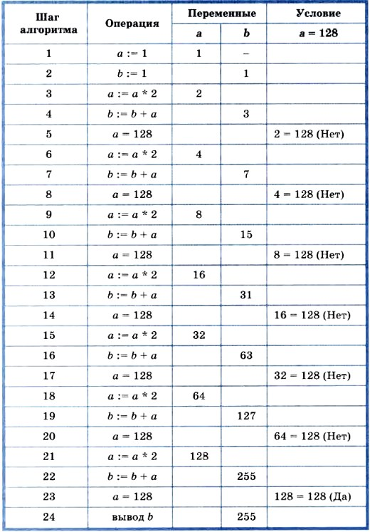
Ответ: b — 255.
Пример 17. Спортсмен приступает к тренировкам по следующему графику: в первый день он должен пробежать 10 км; каждый следующий день следует увеличивать дистанцию на 10% от нормы предыдущего дня. Как только дневная норма достигнет или превысит 25 км, необходимо прекратить её увеличение и далее пробегать ежедневно ровно 25 км. Начиная с какого дня спортсмен будет пробегать 25 км?
Пусть х — количество километров, которое спортсмен пробежит в некоторый i-й день. Тогда в следующий (i + 1)-й день он пробежит х + 0,1x: километров (0,1x — это 10% от х).
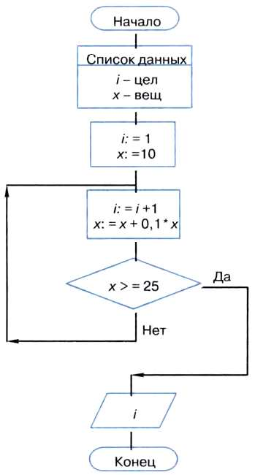
Ознакомьтесь с размещённым в Единой коллекции цифровых образовательных ресурсов модулем для коллективной работы «Циклические алгоритмы с постусловием» (217037). Совместно с друзьями постарайтесь составить алгоритмы для имеющихся в модуле задач. Пройдите тестирование.
Цикл с заданным числом повторений (цикл-ДЛЯ, цикл с параметром). Логика работы этой конструкции описывается схемой, показанной на рис. 2.12.
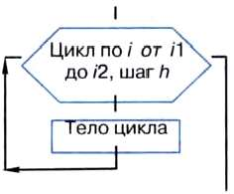
Рис. 2.12. Цикл с параметром
На алгоритмическом языке эта конструкция записывается так:
нц для i от i1 до i2 шаг R
<тело цикла (последовательность действий)>кц
В цикле-ДЛЯ всегда есть параметр цикла — величина целого типа, изменяющаяся в ходе выполнения цикла от своего начального значения i1 до конечного значения i2 с шагом R.
Выполняется цикл-ДЛЯ следующим образом: 1) параметру цикла присваивается начальное значение; 2) параметр цикла сравнивается с конечным значением; если параметр цикла не превышает конечное значение, то выполняется тело цикла, увеличивается значение параметра цикла на шаг и снова осуществляется проверка параметра цикла; если же параметр цикла превышает конечное значение, то выполнение цикла заканчивается.
Если величина шага в цикле с параметром равна единице, то шаг не указывают. Мы ограничимся рассмотрением именно таких циклов.
В отличие от двух предыдущих конструкций (цикл-ПОКА, цикл-ДО) цикл-ДЛЯ имеет строго фиксированное число повторений, что позволяет избежать зацикливания, т. е. ситуации, когда тело цикла выполняется бесконечно.
Пример 18. Алгоритм переправы через реку воинского отряда из пяти человек. Солдаты могут воспользоваться помощью двух мальчиков — хозяев небольшой лодки, в которой может переправиться или один солдат, или два мальчика.
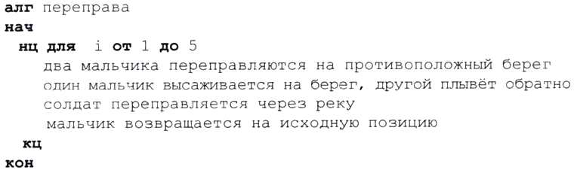
Пример 19. Составим алгоритм вычисления степени с натуральным показателем п для любого вещественного числа а.
По определению:
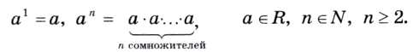
При составлении алгоритма воспользуемся единой формулой, в которой число умножений равно показателю степени:
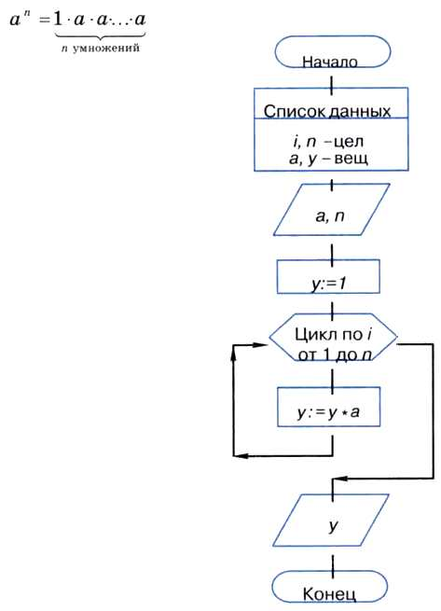
Исполним этот алгоритм для a = 4 и n = 3.
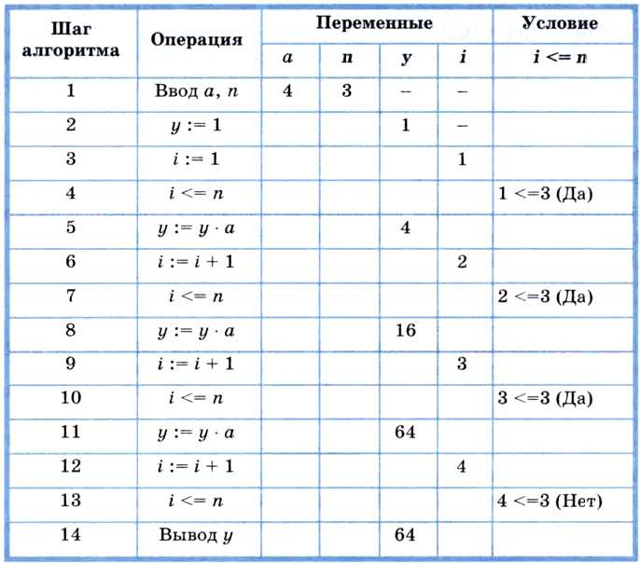
Пример 20. Для исполнителя Робот цикл с известным числом повторений реализуется с помощью следующей конструкции:
нц <число повторений> pas <тело цикла>
кц
Так, если правее Робота не встретится препятствий, то, выполнив приведённый ниже алгоритм, он переместится на пять клеток вправо и закрасит эти клетки:
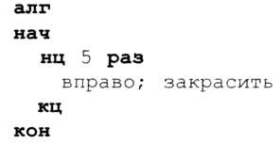
Ознакомьтесь с размещённым в Единой коллекции цифровых образовательных ресурсов модулем для коллективной работы «Циклические алгоритмы с параметром» (217024). Совместно с друзьями постарайтесь составить алгоритмы для имеющихся в модуле задач. Пройдите тестирование.

САМОЕ ГЛАВНОЕ (Записать)
Для записи любого алгоритма достаточно трёх основных алгоритмических конструкций (структур): следования, ветвления, повторения.
Следование — алгоритмическая конструкция, отображающая естественный, последовательный порядок действий. Алгоритмы, в которых используется только структура «следование», называются линейными.
Ветвление — алгоритмическая конструкция, в которой в зависимости от результата проверки условия («да» или «нет») предусмотрен выбор одной из двух последовательностей действий (ветвей). Алгоритмы, в основе которых лежит структура «ветвление», называют разветвляющимися.
Повторение — алгоритмическая конструкция, представляющая собой последовательность действий, выполняемых многократно. Алгоритмы, содержащие конструкцию «повторение», называют циклическими или циклами. Последовательность действий, многократно повторяющаяся в процессе выполнения цикла, называется телом цикла. В зависимости от способа организации повторений различают три типа циклов:
1) цикл с заданным условием продолжения работы;
2) цикл с заданным условием окончания работы;
3) цикл с заданным числом повторений.

Вопросы и задания
1. Ознакомьтесь с материалами презентации к параграфу, содержащейся в электронном приложении к учебнику. Используйте эти материалы при подготовке ответов на вопросы и выполнении заданий.
2. Какие алгоритмы называются линейными?
3. Приведите пример линейного алгоритма:
а) из повседневной жизни;
б) из литературного произведения;
в) из любой предметной области, изучаемой в школе.
4. Какие алгоритмы называют разветвляющимися?
5. Приведите пример разветвляющегося алгоритма:
а) из повседневной жизни;
б) из литературного произведения;
в) из любой предметной области, изучаемой в школе.
6. Составьте алгоритм, с помощью которого можно определить, существует ли треугольник с длинами сторон а, b, с.
15. Составьте алгоритм, с помощью которого можно определить, является ли треугольник с заданными длинами сторон а, b, с равносторонним.
16. Составьте алгоритм возведения чётного числа в квадрат, а нечётного — в куб.
17. Какая задача решается с помощью следующего алгоритма?
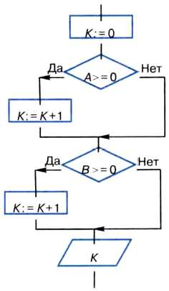
18. Составьте блок-схему алгоритма определения количества чётных чисел среди заданных целых чисел А, Б и С.
24. Приведите пример циклического алгоритма:
а) из повседневной жизни;
б) из литературного произведения;
в) из любой предметной области, изучаемой в школе.
выполнить вопросы и задания (после теоретической части), прислать фото
выполненной работы на эл.почту alena231990@icloud.com
Не забываем указывать ФИО и группу

Практическая работа для АМТ – 19 I подгруппа (татарская подгруппа) на 24.03
Тема: «Примеры построения алгоритмов с использованием конструкций проверки условия, циклов и способов описания структур данных»
Цель работы: рассмотреть основные примеры построения алгоритмов
Теоретическая часть:
Словесный способ записи алгоритмов представляет собой описание последовательных этапов обработки данных. Алгоритм задается в произвольном изложении на естественном языке.
Например. Записать алгоритм нахождения наибольшего общего делителя (НОД) двух натуральных чисел.
Алгоритм может быть следующим:
-задать два числа;
-если числа равны, то взять любое из них в качестве ответа и остановиться, в противном случае продолжить выполнение алгоритма;
-определить большее из чисел;
-заменить большее из чисел разностью большего и меньшего из чисел;
-повторить алгоритм с шага 2.
Описанный алгоритм применим к любым натуральным числам и должен приводить к решению поставленной задачи. Убедитесь в этом самостоятельно, определив с помощью этого алгоритма наибольший общий делитель чисел 125 и 75.
Словесный способ не имеет широкого распространения по следующим причинам:
-такие описания строго не формализуемы;
-страдают многословностью записей;

Задание:
- В программе БЛОКНОТ наберите кратко текст о видах информации. Сохраните этот документ под именем «Примеры построения алгоритмов с использованием циклов» в папку со своим именем. Чтобы выполнить данное задание необходимо воспользоваться следующими вопросами:

Вопросы к заданию:
а) Что такое команда алгоритма?___________________________________
б) Что такое цикл по условию?_______________________________________
в) Что такое цикл с параметром?_____________________________________

2. Разберите пример решения задачи и решите самостоятельно следующую:
Задача : Заполнить ящик хорошими яблоками.
Решение:
Мало найти хорошее яблоко. Надо искать до тех пор, пока не заполнится найденный ящик. Запишем алгоритм:

Пока ящик не полон делать

Начало
Взять очередное яблоко
Если яблока нет
То сообщить, что задача не имеет решения и остановить работу
Иначе
Если яблоко хорошее
То положить его в ящик
Конец

В алгоритме появилась сложная команда

Если условие
То команда
Иначе
Если условие
То команда

Делать 10 раз

Начало
Делать
Начало
Взять очередной ящик
Если ящика нет
То сообщить, что задача не имеет решения и остановить работу
Конец
Повторять пока очередной ящик не целый
Пока ящик не полон делать
Начало
Взять очередное яблоко
Если яблока нет
То сообщить, что задача не имеет решения и остановить работу
Иначе
Если яблоко хорошее
То положить его в ящик
Конец
Конец

Решить задачу: Дано множество чисел. Найти среди них самое большое
Вывод:______________________________________________________________________________________________________________________________________________

Кузнецов А.А. и др. Информатика, тестовые задания. – М., 2006.
Цветкова М.С.Великович Л.С. Информатика и ИКТ. 2011 ОИЦ «Академия» ФК ГОС среднего (полного) общего образования №350 от 04.10.2010

